說新見三體石經《尚書·洛誥》拓本中

“孺”和“惇”的古文

浮流

最近，趙振華和王恆兩位先生公佈了一件三體石經《尚書·洛誥》的拓本。[1]這張拓本與之前公佈的“京都館殘石”和“新獲拓本”屬於同一塊碑石，據此可以對三體石經碑圖做進一步復原。還有引人注目的是拓本中新見29個傳抄古文字形，可以補充以往的缺失。因此如果這張拓本的真實性可靠的話，無疑是一件很重要的材料。公佈者通過界格一致、字形相同、一字多形、碑圖復原、經文異同等方式力圖證明拓本爲真。不過在研讀的過程中，“孺”和“惇”兩字古文字形引起了我們的注意。

公佈者對“孺”字古文字形有所討論，茲將其原文引錄如下：

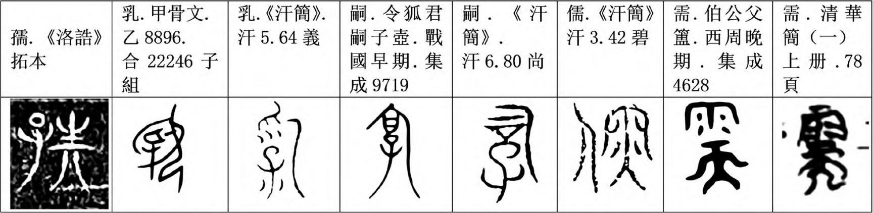

此字三體齊全，小篆、隸書與現今的通行文字一致。古文左旁爲“字”，右旁爲上“㞢”下“丌”，構形特別，先秦古文字資料、已知魏石經中未見先例。《說文解字》《汗簡》《古文四聲韻》《集篆古文韻海》《康熙字典》諸書亦無之。古文“孺”右半的結構若看作上“生”下“丌”（合用中間“一”），則不易釐清來源。可從“需”的構件來分析，早期此字從天不從而，（原注：李春桃：《古文異體關係整理與研究》，中華書局，2016年，第67頁）“丌”是“天”的省筆，“㞢”是“雨”的倒寫並簡化。字或爲曹魏刊三體石經時所新造。諸字形見表七。（引者按：即上圖）

公佈者列舉了諸多字書，稱這種構形特別的“孺”字古文“諸書亦無之”。其實稍微查檢一下《六書通》可以發現“孺”下所收的兩個字形與之相似：[2]

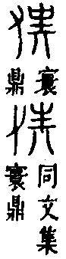

這兩個字形兩者稍有不同，前者出處爲“寰鼎”，後者出處爲“同文集寰鼎”。根據《六書通》的古文來源，可以找到前者來源於更早的《金石韻府》、《增廣鐘鼎篆韻》和《集鐘鼎古文韻選》：

|  |  |  |
| --- | --- | --- |
|  |  |  |
| 《金石韻府》 | 《增廣鐘鼎篆韻》 | 《集鐘鼎古文韻選》 |

也見於《鐘鼎字源》：

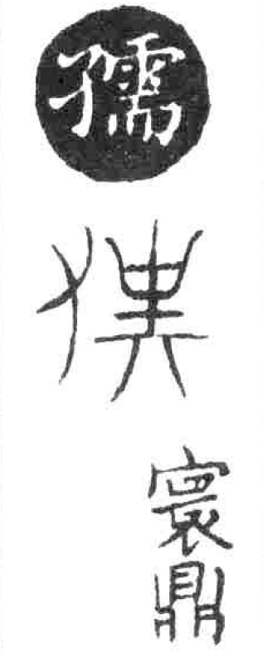

“同文集”即《大明同文集舉要》，經查該書第二十五卷第十九葉有：

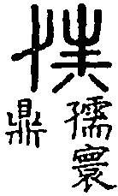

可以看出各摹寫字形均有不同程度的訛變，新見三體石經《尚書·洛誥》中的“孺”字右旁無疑與《六書通》所收的“孺”字右旁相同，二者顯然有關聯。公佈者認爲“‘丌’是‘天’的省筆，‘㞢’是‘雨’的倒寫並簡化”不可從。

《六書通》所標注的字形出處爲“寰鼎”。除了該字之外，“必”、“皇”、“既”下收錄有出自寰鼎的字形，“望”、“恭”、“束”、“頵”、“寰”、“縞”下收錄有出自伯姬鼎的字形，“室”下收錄有鄭伯姬鼎的字形。寰鼎、伯姬鼎、鄭伯姬鼎所指爲同一件器，即收錄於《歷代鐘鼎彝器款識法帖》95、《殷周金文集成》2918的㝨鼎。不過核查原銘，並沒有找到類似於“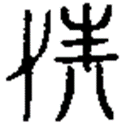”的字形。那麼關於這個字形就有以下幾種可能，第一就是《六書通》標注的出處無誤，但是字形摹寫訛變太甚。核查㝨鼎和銘文內容基本相同的㝨盤，銘文中並沒有“孺”字。因此將“”作爲“孺”的古文是古人誤釋的結果。類似的情況如《六書通》“孺”字頭下還收錄有以下幾個字形：

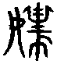摭古遺文又見懦下、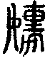印書

“懦”字頭下收錄有：

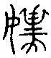摭古遺文、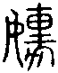奇字

以現在的金文水平來看，“”、“”顯然和“孺”、“懦”無關，而是讀爲“祁”的“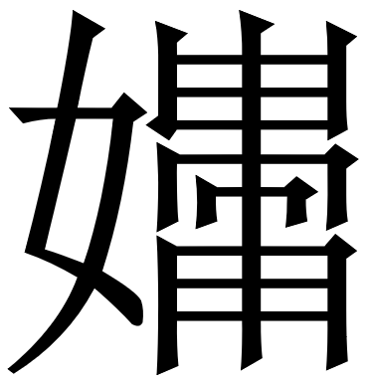”字。這類字形最早在《考古圖》中釋爲“嬬”，其後《博古圖》、《歷代鐘鼎彝器款識法帖》、《嘯堂集古錄》等沿襲其誤。“嬬”、“孺”、“懦”同從“需”聲，音近可通，因此《六書通》將其作爲“孺”、“懦”的古文收錄。

還有一種可能就是字形摹寫基本準確，但是標注的出處有誤。如果是這樣的話，“”顯然不可能是“孺”字。當然，字形摹寫既不準確，標注的出處又有誤也是有可能的。如果是這樣的話，新見拓本的字形右旁與《六書通》相合，也足以令人起疑。另外，對比該字的各種寫法，“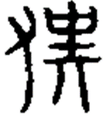”這樣右旁上部帶有橫筆的佔多數，出現的時代也更早，因此這種寫法應該是更爲準確的，新見拓本“孺”字的右旁卻與“”這種右旁上部不帶橫筆的相合。至於其左旁從“子”，則應該是根據篆隸寫法而來，“”的左旁所從未詳。

|  |  |  |
| --- | --- | --- |
| 惇 | 新見拓本 | 傳抄古文[3] |
|  | 四1.36裴四1.36乂四1.36孝海1.19  六書通 |

原有三體石經有“惇”字古文作“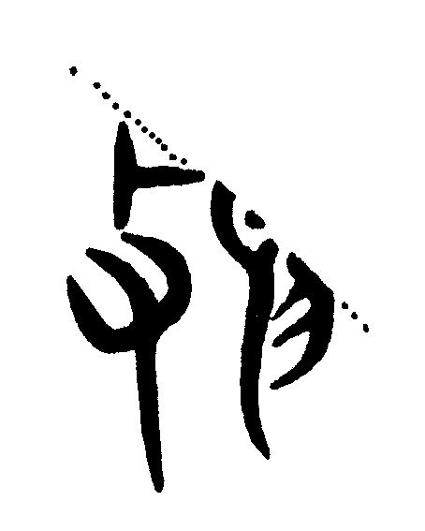”，[4]新見拓本中“惇”字的古文字形與之稍有不同，但與《六書通》完全一致。新見拓本與《六書通》字形與“四1.36乂”和“四1.36孝”字形相似，但是缺少部分筆畫。

對於“惇”字古文的這類寫法，王丹先生認爲“殆‘敡’字或其增羨符者，敡屬喻四紐支部，惇屬端紐文部，支文通轉，可借敡爲惇”。[5]段凱先生則認爲“兩字聲韻均遠，似難通假。所以，古文此處屬於誤置的可能性較大”。[6]陳建勝先生將其古文釋爲“惕”：“‘惕’爲透母、錫部字，‘惇’端母、文部字，二字聲極近，韻可通轉，有通假的可能。也不排除是誤置的可能”。[7]從原有三體石經來看，“”字確實應是“惇”的古文，傳抄古文諸寫法應是在其基礎上的進一步訛寫，誤置的可能性較低，具體構形應該如何解釋還有待研究。不過，新見拓本的字形與《六書通》完全相合，而與原有三體石經、《汗簡》、《古文四聲韻》和《集篆古文韻海》字形都有所不同，也是足以令人起疑的。

除了“孺”和“惇”字之外，這張拓本上的“祀”、“拜”也見於“京都館殘石”和“新獲拓本”，這兩個字形陳建新先生有過討論，並且認爲“京都館殘石”和“新獲拓本”上的字形“或與原三體石經的字形不合；或與早期傳抄古文字書中的字形不合，但是却與時代較晚的傳抄古文字書相合，尤其是《六書通》；甚至還存在因隸變混淆和後人僞造的字形”。[8]結合我們上面的討論，屬於同一塊碑石的《尚書·洛誥》拓本中“孺”和“惇”的古文字形也頗與《六書通》相近，其真實性也有待進一步證實。

1. 趙振華、王恆：《新見魏石經〈尚書·洛誥〉拓本的學術價值》，《洛陽考古》2022年第4期。
2. （明）閔齊伋輯；（清）畢弘述篆訂：《訂正六書通》，上海書店出版社，2013年，第261頁。
3. 前四個字形取自徐在國編：《傳抄古文字編》，綫裝書局，2006年，第1044頁。最後一個字形取自（明）閔齊伋輯；（清）畢弘述篆訂：《訂正六書通》，上海書店出版社，2013年，第71頁。
4. 字形取自施謝捷：《魏石經古文彙編》，未刊稿，第149頁。引者按：施謝捷先生將該字出處標注爲《堯典》有誤，應是《皋陶謨》。復原碑圖見孫海波：《魏三字石經集録·三、碑圖》，虎坊橋大業印刷局，1937年，第10葉上；趙振華、王恆：《試論品字式三體石經刊刻於北齊鄴城》，《經學文獻研究集刊》第26輯，2021年。該字所在的拓本又見於遼寧省博物館編著，王綿厚、王海萍主編：《遼寧省博物館藏碑誌精粹》，文物出版社，2000年，第42頁；宮萬琳：《西晉石經〈尚書〉皋陶謨、益稷殘石拓本》，《中原文物》2014年第1期；遼寧省博物館編著，劉寧主編：《遼寧省博物館藏金石文字集萃》，文物出版社，2021年，第306頁。
5. 王丹：《〈汗簡〉〈古文四聲韻〉新證》，上海古籍出版社，2015年，第118頁。
6. 段凱：《〈古文四聲韻〉（卷一至四）校注》，華東師範大學博士學位論文（指導教師：白於藍），2018年，第283頁。
7. 陳建勝：《傳抄古文所見經書古文構形疏證》，臺灣中興大學博士學位論文（指導教師：林清源），2023年，第198～199頁。
8. 陳建新：《新見三體石經殘石拓本獻疑》，首屆“樸學之光”研究生學術論壇，2022年。